Mycat集成op项目

- 集成要点：
- 集成策略
- 需要修改的地方

- 前置条件：
- 集成mycat的目标版本：1.6.5-release
- 集成mycat版本1.6-release虽然可以，不需要修改代码，但是运行一段时间发现会偶尔的丢包断链，但是很快又能自动恢复，并且在分库分表环境下，mycat日志会报无法连接其他库的情况，但是数据都正常，没有丢失，也能正确写入规则库，官方建议分库分表环境使用1.6.5-release，1.6-release版本对分库分表没有全面支持。

- 详细集成介绍：
- 集成op项目策略：
主要是使用mycat的分库分表功能，只针对项目中大数据量表进行拆分存储；
需要分库分表的数据表是：

表分类所属 | 表名 | 分表规则 | 每天新增数据估量(测试)
注单表 | t_bet_order | TENANT_CODE(租户) | 10000+
账变表 | t_transaction | TENANT_CODE(租户) | 10000+
周报表 | t_report_team | TENANT_CODE(租户) | 10000+
周报表 | t_report_team_platform | TENANT_CODE(租户) | 10000+
周报表 | t_report_tenant | TENANT_CODE(租户) | 10000+
周报表 | t_report_tenant_platform | TENANT_CODE(租户) | 10000+
周报表 | t_report_user | TENANT_CODE(租户) | 10000+
周报表 | t_report_user_platform | TENANT_CODE(租户) | 10000+
周报表 | t_report_game | TENANT_CODE(租户) | 10000+

需要准备：
- 需要把这些表提前创建好库创建好表，有多少个租户就需要创建多个库每个库中都需要创建好以上列出的表，并在mycat相关配置文件中配置好，并且定义好分表规则、脚本配置信息。
- 热部署使用，上线之后新增了租户，可以使用shell脚本把分库分表规则文件进行替换，然后登陆mycat客户端进行操作reload @@config即可。
- Mycat不负责主从复制，需要提前配置好主从复制。
- 需要找出项目中与分表关联的其他表，比如有join写法的关联查询，需要把这些关联表配置为全局表，在每个分库中存在这张表。

- 需要修改：
- Sql中凡是操作以上分库分表的语句都要添加上TENANT_CODE这个字段，才能识别，因为每个库中的表都是自增索引。不指定租户字段，就会多查。
- 项目中insert into table set clounm=?....这种语句不支持，需要修改。
- 项目中多表关联更新语句不支持。

四、mycat相关：
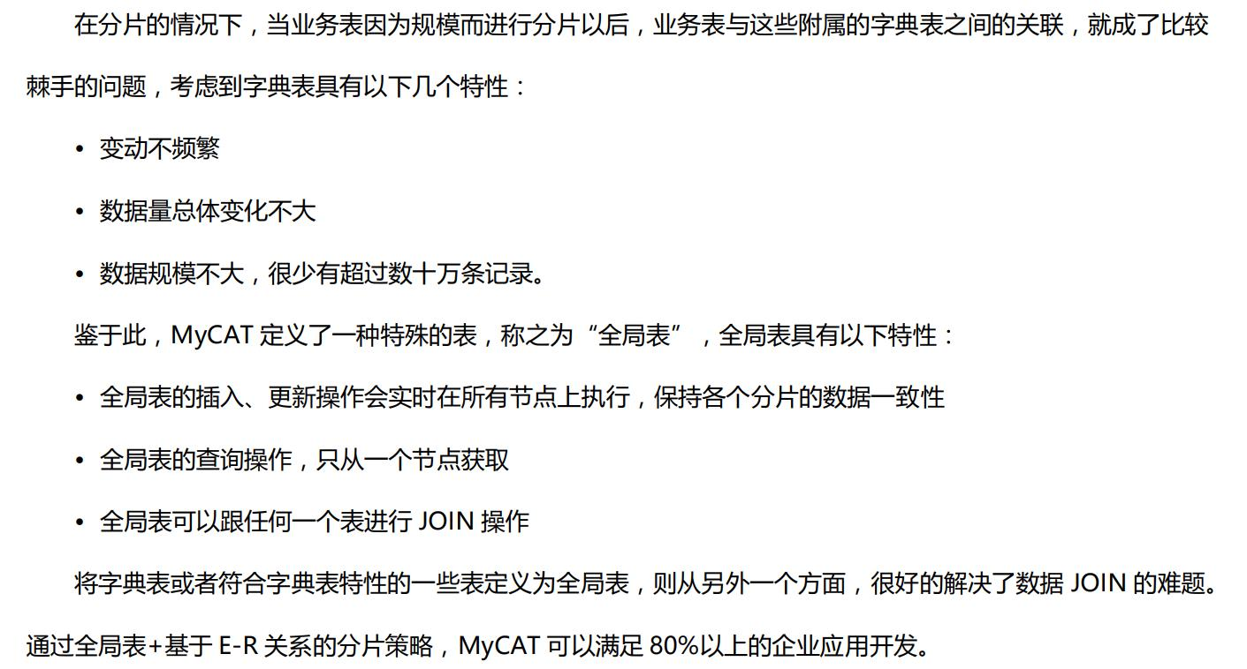
关于mycat关联表的配置方案：
- 使用全局表
需要把同分库中的关联的表分别在每个库中创建，这写表可以和所有表做join关联查询。

- ER Join
争对指定的父子表关联查询，如果有一张表跟分库中的表关联，而这张表也之与这 张表关联，可以建立这张表为子表，只建立他们之间的关联关系。

- Share join
需要配置schema.xml中rule="auto-sharding-long"
需要修改代码，并且在sql查询前添加：
/*!mycat:catlet=demo.catlets.ShareJoin */

- catlet（人工智能）
需要代码侵入，需要写回调类，监听类到指定的库然后组合结果返回。

